Anexo 11. Alertas incremento de amenaza bajo escenarios de cambio climático para las UFH de Guaitarilla, Nariño
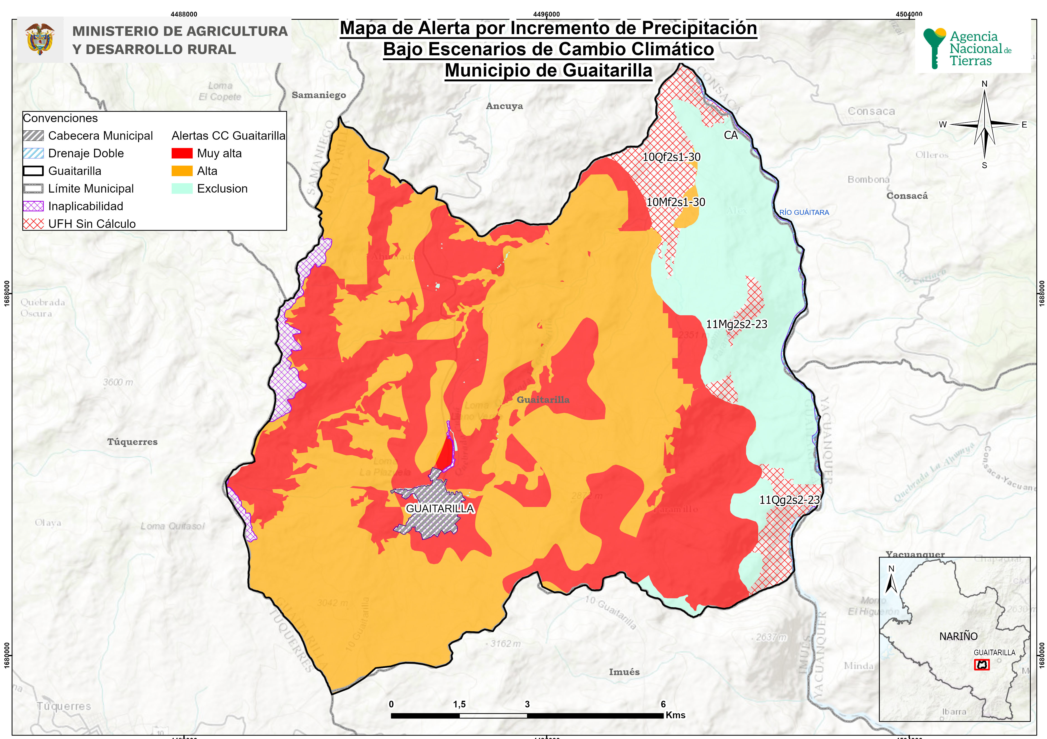
s

Tipo | UFH | Polígono | Remoción en masa | Escenario (ppt) | Alerta CC | Área (Ha)
3 | 03Lb-73 | 1 | Media | 11% a 20% | Alta | 2,81
3 | 03Lb-73 | 1 | Alta | 11% a 20% | Muy Alta | 0,03
3 | 03Lb-73 | 2 | Media | 11% a 20% | Alta | 230,17
3 | 03Lb-73 | 2 | Alta | 11% a 20% | Muy Alta | 38,25
3 | 03Lc-73 | 1 | Media | 11% a 20% | Alta | 88,39
3 | 03Lc-73 | 1 | Alta | 11% a 20% | Muy Alta | 85,60
3 | 03Lc-73 | 1 | Muy Alta | 11% a 20% | Muy Alta | 0,31
3 | 03Lc-73 | 2 | Media | 11% a 20% | Alta | 24,32
3 | 03Lc-73 | 2 | Alta | 11% a 20% | Muy Alta | 12,74
3 | 03Lc-73 | 3 | Media | 11% a 20% | Alta | 581,73
3 | 03Lc-73 | 3 | Alta | 11% a 20% | Muy Alta | 718,02
3 | 03Lc-73 | 3 | Muy Alta | 11% a 20% | Muy Alta | 0,86
3 | 03Mb-73 | 1 | Media | 11% a 20% | Alta | 0,17
3 | 03Mb-73 | 1 | Alta | 11% a 20% | Muy Alta | 42,32
4 | 04Lb-67 | 1 | Media | 11% a 20% | Alta | 15,76
4 | 04Lb-67 | 1 | Alta | 11% a 20% | Muy Alta | 2,53
4 | 04Lb-67 | 2 | Media | 11% a 20% | Alta | 35,89
4 | 04Lb-67 | 2 | Alta | 11% a 20% | Muy Alta | 34,97
4 | 04Mb-67 | 1 | Media | 11% a 20% | Alta | 5,92
4 | 04Mb-67 | 1 | Alta | 11% a 20% | Muy Alta | 0,82
4 | 04Mb-67 | 2 | Media | 11% a 20% | Alta | 3,21
4 | 04Mb-67 | 2 | Alta | 11% a 20% | Muy Alta | 1,99
4 | 04Mb-67 | 3 | Media | 11% a 20% | Alta | 15,62
4 | 04Mb-67 | 3 | Alta | 11% a 20% | Muy Alta | 4,42
4 | 04Mbs1-67 | 1 | Media | 11% a 20% | Alta | 0,01
4 | 04Rcs1-67 | 1 | Media | 11% a 20% | Alta | 0,19
4 | 04Rcs1-67 | 1 | Alta | 11% a 20% | Muy Alta | 0,03
5 | 05Lc-61 | 1 | Media | 11% a 20% | Alta | 143,15
5 | 05Lc-61 | 1 | Alta | 11% a 20% | Muy Alta | 242,17
5 | 05Lcs1-61 | 1 | Media | 11% a 20% | Alta | 5,83
5 | 05Lcs1-61 | 1 | Alta | 11% a 20% | Muy Alta | 23,81
6 | 06Lcs1-55 | 1 | Media | 11% a 20% | Alta | 7,52
6 | 06Lcs1-55 | 1 | Alta | 11% a 20% | Muy Alta | 129,05
6 | 06Ld-55 | 1 | Media | 11% a 20% | Alta | 1,22
6 | 06Ld-55 | 1 | Alta | 11% a 20% | Muy Alta | 0,84
6 | 06Ld-55 | 2 | Media | 11% a 20% | Alta | 355,21
6 | 06Ld-55 | 2 | Alta | 11% a 20% | Muy Alta | 167,31
7 | 07Hd-49 | 1 | Media | 11% a 20% | Alta | 135,08
7 | 07Hd-49 | 1 | Alta | 11% a 20% | Muy Alta | 11,81
7 | 07Ld-49 | 1 | Media | 11% a 20% | Alta | 160,07
7 | 07Ld-49 | 1 | Alta | 11% a 20% | Muy Alta | 3,60
7 | 07Lds1-49 | 1 | Media | 11% a 20% | Alta | 7,65
7 | 07Lds1-49 | 1 | Alta | 11% a 20% | Muy Alta | 21,37
9 | 09HdL-38 | 1 | Media | 11% a 20% | Alta | 70,32
9 | 09HdL-38 | 1 | Alta | 11% a 20% | Muy Alta | 18,94
9 | 09He-38 | 1 | Media | 11% a 20% | Alta | 53,21
9 | 09He-38 | 1 | Alta | 11% a 20% | Muy Alta | 6,72
9 | 09Lf-38 | 1 | Media | 11% a 20% | Alta | 93,98
9 | 09Lf-38 | 1 | Alta | 11% a 20% | Muy Alta | 46,83
9 | 09Lf-38 | 2 | Media | 11% a 20% | Alta | 31,45
9 | 09Lf-38 | 2 | Alta | 11% a 20% | Muy Alta | 3,43
9 | 09Lf-38 | 3 | Media | 11% a 20% | Alta | 2,02
9 | 09Lf-38 | 3 | Alta | 11% a 20% | Muy Alta | 1,25
9 | 09Lf-38 | 4 | Media | 11% a 20% | Alta | 541,78
9 | 09Lf-38 | 4 | Alta | 11% a 20% | Muy Alta | 356,41
9 | 09Lf-38 | 4 | Muy Alta | 11% a 20% | Muy Alta | 0,53
9 | 09Mf-38 | 1 | Media | 11% a 20% | Alta | 5,31
9 | 09Mf-38 | 1 | Alta | 11% a 20% | Muy Alta | 50,64
9 | 09Mfs1-38 | 1 | Media | 11% a 20% | Alta | 0,51
9 | 09Mfs1-38 | 1 | Alta | 11% a 20% | Muy Alta | 3,23
9 | 09Qf-38 | 1 | Media | 11% a 20% | Alta | 0,23
9 | 09Qf-38 | 1 | Alta | 11% a 20% | Muy Alta | 0,06
9 | 09Qf-38 | 2 | Media | 11% a 20% | Alta | 0,11
9 | 09Qf-38 | 3 | Media | 11% a 20% | Alta | 34,02
9 | 09Qf-38 | 3 | Alta | 11% a 20% | Muy Alta | 54,29
10 | 10HeL-30 | 1 | Media | 11% a 20% | Alta | 81,30
10 | 10HeL-30 | 1 | Alta | 11% a 20% | Muy Alta | 3,20
10 | 10LeL-30 | 1 | Media | 11% a 20% | Alta | 3,43
10 | 10LeL-30 | 1 | Alta | 11% a 20% | Muy Alta | 2,27
10 | 10LeL-30 | 2 | Media | 11% a 20% | Alta | 0,75
10 | 10LeL-30 | 3 | Media | 11% a 20% | Alta | 1686,08
10 | 10LeL-30 | 3 | Alta | 11% a 20% | Muy Alta | 415,44
10 | 10LeL-30 | 3 | Muy Alta | 11% a 20% | Muy Alta | 0,06
10 | 10LeLs1-30 | 1 | Media | 11% a 20% | Alta | 98,96
10 | 10LeLs1-30 | 1 | Alta | 11% a 20% | Muy Alta | 446,61
10 | 10Lfs1-30 | 1 | Media | 11% a 20% | Alta | 0,26
10 | 10Lfs1-30 | 1 | Alta | 11% a 20% | Muy Alta | 1,87
10 | 10Lfs1-30 | 2 | Media | 11% a 20% | Alta | 0,51
10 | 10Lfs1-30 | 2 | Alta | 11% a 20% | Muy Alta | 0,40
10 | 10Lfs1-30 | 2 | Media | 11% a 20% | Alta | 28,43
10 | 10Lfs1-30 | 2 | Alta | 11% a 20% | Muy Alta | 127,91
10 | 10Lg2s1-30 | 1 | Media | 11% a 20% | Alta | 221,93
10 | 10Lg2s1-30 | 1 | Alta | 11% a 20% | Muy Alta | 394,11
11 | 11Hf-23 | 1 | Media | 11% a 20% | Alta | 24,85
11 | 11Hf-23 | 1 | Alta | 11% a 20% | Muy Alta | 2,49
11 | 11Hf-23 | 2 | Media | 11% a 20% | Alta | 147,54
11 | 11Hf-23 | 2 | Alta | 11% a 20% | Muy Alta | 136,23
11 | 11Hfs1-23 | 1 | Media | 11% a 20% | Alta | 0,55
11 | 11Hfs1-23 |  | Alta | 11% a 20% | Muy Alta | 1,79
11 | 11Hfs1-23 | 2 | Media | 11% a 20% | Alta | 110,45
11 | 11Hfs1-23 | 2 | Alta | 11% a 20% | Muy Alta | 382,17
11 | 11Lg2s2-23 | 1 | Media | 11% a 20% | Alta | 1,09
11 | 11Lg2s2-23 | 1 | Alta | 11% a 20% | Muy Alta | 1,25
11 | 11Qf2s2-23 | 1 | Media | 11% a 20% | Alta | 0,02
11 | 11Qf2s2-23 | 1 | Alta | 11% a 20% | Muy Alta | 0,02
11 | 11Rf2s2-23 | 1 | Media | 11% a 20% | Alta | 5,07
11 | 11Rf2s2-23 | 1 | Alta | 11% a 20% | Muy Alta | 0,49
11 | 11Rg2s2-23 | 1 | Media | 11% a 20% | Alta | 0,08
11 | 11Rg2s2-23 | 1 | Alta | 11% a 20% | Muy Alta | 0,04

